
高爾夫》卡斯基殺出重圍，馬京三十六洞並列領先
羅開Golf 頻道2019年5月4日 上午 06:38
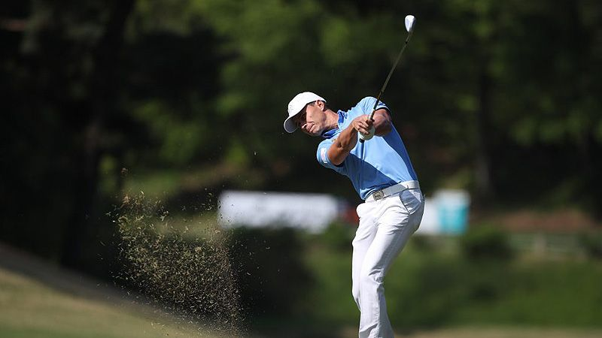
高爾夫》卡斯基殺出重圍，馬京三十六洞並列領先

【羅開新聞中心Minsey Weng綜合報導 圖╱Asian Tour】GS Caltex Maekyung Open Golf Championship（馬京公開賽）換邊出發，芬蘭選手Janne Kaske（傑尼•卡斯基）打出全場最佳的六十六桿，半場成績拉升至低於標準桿六桿的一百三十六桿，和地主選手李泰熙（Tae-Hee Lee）並列領先榜。

這場在Namseoul Country Club（南首爾鄉村俱樂部）進行的賽事，自從2004年大會特別邀請的美國名將Mark Calcavecchia（馬克•卡卡維奇亞）之後，再也沒有外國選手能夠攻克冠軍大門，不過年初從亞巡賽資格考畢業的卡斯基，初次造訪韓國就製造了挑戰這項壯舉的機會。

卡斯基從第十洞出發，第十二洞博蒂，接著連打了六個平標準桿，回到前九洞開始發威，狂抓六記博蒂，美中不足是在第六洞失誤，終場收住六十六桿，加上昨天的七十桿，取得並列領先的地位。

「今天的開球狀況很好，整天下來都沒有柏忌危機。」現年三十二歲的卡斯基說道：「今天相對好打，跟昨天下午相比，早上沒什麼風。」

「老實說，我過去幾個月來打得並不好，對於本週的比賽並沒有抱持太大的期待，沒想到會在前兩回合領先，真的有點意外。」

擁有主場優勢的李泰熙，連兩天都是六字頭演出，分別為六十七和六十九桿，不過也讓卡斯基有機可乘，兩人同以一桿領先另兩位韓國人Park Jun-won（朴俊元）和Yoseop Seo（徐耀燮）。

相較於首回合領先群都是韓國人的局面，今天點綴了兩位外國人，另一位是來自泰國的Phachara Khongwatmai（帕查拉•孔瓦邁），在七十桿的隔天進步至六十八桿，以低於標準桿四桿和崔高雄（Gowoong Choi）並列第四，但接下來到並列十九名，全都是地主選手的名字。

台灣選手呂偉智連兩天都是七十二桿，而洪健堯七十三桿，兩人都是高於標準桿兩桿，暫居並列四十一。

